Центробежни помпи
- Общи положения
Помпите са машини за транспортиране на течности. Те превръщат входящата мощност в кинетична енергия на флуида. При центробежните помпи течността се движи през работното колело радиално – от центъра към периферията му.
Работното колело има лопатки прикрепени към въртящ се диск.
При въртенето се създават центробежни сили на течността и тя се насочва към изходящия напорен водопровод.
Центробежните сили нарастват, защото радиуса от който всяка частица напуска работното колело е по-голям от радиуса в началото на помпата.
След като една порция флуид напуска П на нейно място постъпва друга порция вследствие на налягането в смукателя. Ако не можем да осигурим достатъчно количество вода за непрекъснато зареждане на П настъпва кавитация.
Кинетичната енергия на течността, която излиза от работното колело е ограничена от създаденото съпротивление в потока.
Първото съпротивление се създава в помпата.
Когато течността намалява скоростта си кинетичната енергия се превръща в енергия на налягането.
Когато мерим налягането на изхода на П, ние мерим съпротивлението на потока през помпата.
Една П не създава налягане. Тя създава само дебит. Налягането служи за оценка на съпротивлението, което предизвиква дебита при преминаването си през водопроводите и арматурите.

Принцип на работа Устройство на двуделна помпа
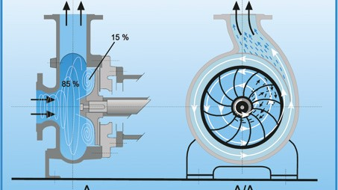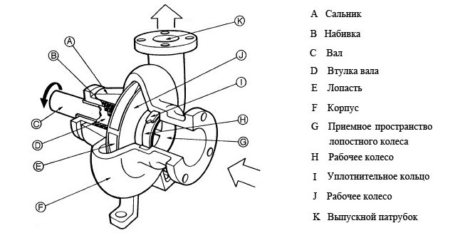

- Как работи центробежната помпа?

- Нека да си представим вързана с въже кофа пълна наполовина с вода.
При въртенето на кофата с достатъчна скорост водата няма да изтече, защото центробежната сила ще я залепя към дъното на кофата.
- Ако пробием малки отвори на дъното на кофата от нея ще започне да
изтича вода.
Колкото по-бързо въртим кофата n /об/мин./ и
колкото по-дълго е въжето D /мм/, толкова по-бързо ще изтича водата.


- Работна Q-H характеристика на помпата
Ако си представим, че водата, която изтича от кофата автоматично се зарежда с нова това ще ни доближи до принципа на работа на една центробежна помпа.

Нм 1
Н0 2

3
Н3
4
Н4

Q1 Q2 Q3 Q4 Q

Нека си приемем, че помпата е разположена в долния ляв ъгъл на голям лист от разграфена хартия.
Напора на П е изпълнен от гъвкав маркуч.
При повдигане на маркуча на достатъчна височина ще достигнем до момента когато водата ще достига до върха на маркуча, но няма да изтича от него.
Това и отразено на графиката с точката “Н0”.
Тази точка от работната характеристика на П се получава при затворен СК на напорния водопровод и се нарича напор при нулев дебит /shut-off head/ .
Това е максималния напор, който може да достигне помпата.
Ако след това започнем да спускаме маркуча – колкото по-ниско слиза, толкова повече вода ще изтича от него и съответно налягането при П ще спада – изразено е с точките Н1; Н2; Н3 и Н4.
Така се обяснява формата на Q-H характеристика на помпата.

- Налягане и напор.
Често бъркаме понятията налягане и напор.
Главната причина за използването на термина напор вместо налягане при замерването на една центробежна П е, че налягането ще се промени, ако се промени специфичното тегло на течността, докато напора на П остава постоянна величина.

H H H

Вода К=1 Керосин К = 0.8 Живак К = 13.6
Р = Н*1 Р = Н*0.8 Р = Н*13.6
Напорът Н е постоянен, докато налягането Р се променя в зависимост от течността.
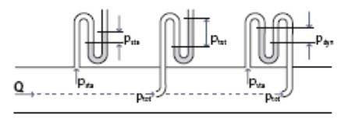
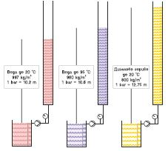
За водата налягането съвпада с напора, защото специфичното тегло е 1 kg/m³.
Напор на помпата се нарича нарастването на специфичната енергия на течността, преминала през нея. Това е разликата от специфичните енергии на течността при изхода и входа на П.
- Напорът, определен като нарастване на енергията на единица ТЕГЛО от течността се изчислява с уравнението:
Н = (pd – ps)/( ρ*g ) – напор /измерва се в метри/; /1/
pd – абсолютното налягане при изхода на помпата, Ра;
ps - абсолютното налягане при входа на помпата, Ра;
ρ = m/V – плътността на течността, kg/m³ ⁻ /масата на веществото в единица обем/;
g - земното ускорение, м/s²; m – маса, кg; V – обем, м³
γ = G/V = ρ*g – специфично обемно тегло, N/m³ = kg/(s²*m²) ;
G – тегло, N = (kg*m²)/s² - /нютон/;
γ = 9810 N/m³ = 1 kg/ltr за водата;
- Напорът, определен като нарастване на енергията на единица ОБЕМ течност се изчислява с уравнението:
р = (pd – ps) – измерва се в Ра /паскал/ , kg/(m*s²), където: /2/
р = ρ*g *H = γ*H – получава се от уравнение /1/.
р = 1000*9.81 *H = 9810*H за водата ; 1 мН2О = 9810 Ра.
- Връзката между обемен и тегловен напор е:
Н = р/( ρ*g ) = р/γ и се измерва в метри ; Н = р/9810 за водата.
- Характерните напори на помпата са:
Оптимален напор Нопт. – напорът при режим на максимален кпд;
Номинален напор Нн – напорът, за който е предназначена помпата;
Често номиналния дебит съвпада с оптималния /Нн = Нопт./;
Минимално допустим напор Нмин – минималния напорът, при който П може да работи продължително време без да се повреди;
Максимално допустим напор Нмакс – максималния напорът, при който П може да работи продължително време без да се повреди;
Напор при нулев дебит Н0 – напорът при Q = 0 /при затворен СК на напорния в-д/.

- Измерване на налягането.
- Общи сведения.
Абсолютното налягане в дадена точка се нарича пълното натисково напрежение в точката, породено в резултат на действието на всички външни сили, включително и тези на атмосферното налягане.
Основния закон на хидростатиката е:
p =р0 + γ*h, където:
p – абсолютното налягане в дадена точка;
р0 – абсолютното налягане на свободната повърхност на течността;
γ – обемното тегло на течността;
h – дълбочината на потопяване на точката под повърхността.

P P0

γ

- .
..

h

Абсолютната нула на налягането съответства на нулеви натискови напрежения в точката.
Налягането, което се отчита от тази нула, представлява абсолютното налягане.
В техниката е по-удобно налягането да се отчита от условната нула, за каквато се приема атмосферното налягане.

Налягане над атмосферното се нарича манометрично:
рм = рабс – ратм – манометрично налягане /точка 1/;
За измервания на налягания по-малки от атмосферното се използва положителна величина – вакуум, за която е валидно:
рв = ратм – рабс – вакууметрично налягане /точка 2/.
1 .

рм

760 ммHg;1atm условна нула – атмосферното налягане

рв

ратм рабс 2
рабс
0 0

- Единици за измерване на налягането.
Съгласно СИ /SI/ налягането се измерва в Ра = 1 N/m².
Тъй като това е малка единица в практиката се използват кратните й КРа и МРа.
В старата система се използваше техническа атмосфера kgf/cm ², която също се нарича и bar.
Налягането се измерва и чрез височината на стълб течност.
Ако налягането на свободната повърхност е равно на атмосферното, за манометричното налягане е валидно:
рм = γ*h или h = рм/ γ.
Тъй като обемното тегло на водата е γ = 9810 N/m³ , то
- Съотношения между единиците за измерване на налягане.

Единица | Ра | Kgf/cm² | mmHg/Torr | mH2O | atm | bar | psi
Pa | 1 | 0.0000102 | 0.00743 | 0.000102 | 9.87*10⁻⁶ | 0.00001 | 0.000145
Kgf/cm² | 98100 | 1 | 735.56 | 10000 | 0.967841 | 0.98 | 14.22
mmHg/Torr | 133.5 | 0.00136 | 1 | 13.6 | 0.00132 | 0.00133 | 0.0194
mH2O | 9806 | 0.1 | 73.556 | 1 | 0.01 | 0.01 | 1.423
atm | 101325 | 1.03323 | 760 | 10.33 | 1 | 1.01325 | 14.696
bar | 100000 | 1.01972 | 750 | 10.2 | 0.986923 | 1 | 14.45
psi | 6894.76 | 0.07 | 51.71 | 0.703 | 0.068 | 0.069 | 1

Psi – pound per square inch / американска мерна единица за налягане/.

- Уреди за измерване на налягане и вакуум.
- Пружинен /механичен/ манометър.
Това е най-разпространения механизъм за измерване на налягане.
Основен работен елемент на този уред е тръбичка с елиптично сечение / тръбичка на Бордно/, огъната по дъга от окръжност. Единия край на тръбичката е затворен, а другият – отворен, запоен към щуцер с резба за свързване на уреда към точката за измерване на налягането.
Течността с налягане, по-високо от атмосферното, действа по вътрешната повърхност на тръбичката. Тъй като външната страна на тръбичката е с по-голяма площ от вътрешната, под действието на манометричното налягане тя започва да се изправя. Това продължава, докато силата от налягането се изравни със съпротивителната сила на пружиниращата тръбичка.
В това равновесно положение стрелката на уреда, свързана чрез механизъм със запушения край на тръбичката, показва върху скалата стойностите на действащото манометрично налягане.
Обхватите на тези уреди са от 0.05 МРа до 1000 МРа.
Изработват се с клас на точност от 0.4 до 6.
Във ВиК Русе за измерване на налягане се използват манометри със следните обхвати: 0 – 6 атм; 0 – 10 атм; 0 – 16 атм; 0 – 25 атм.
За измерване на вакуум се използват вакууммери обхват: от -1 до 0 атм или
Мано вакууммери от -1 до 3 атм.
Някой от използваните уреди са със скали в МРа; ммHg; bar; KPa или kgf/cm².
Като са известни съотношенията между отделните мерни единици лесно може да се превръщат от една единица в друга.
Този тип манометри комбинирани с контактна система служат за управление работата на ПА по налягане.
- Сензори и преобразуватели на налягане.
За преобразуване на налягането в електрически сигнал се използва пиезорезистивен или тънко филмов сензорен елемент. Обхватите са до 1000 bar. Точност 0.5 – 1.0.
Време за установяване – мs.
Захранващо напрежение 10 – 30 в=; Изходящ сигнал 4-20 мА по двупроводна линия.
Комбиниран с процес индикатор – налягането се визуализира в цифров вид.
Дава възможност за както за дистанционно измерване на аналоговия сигнал с помощта на АЦП, така и за включване към схемата за управление на ПА.
- Изисквания при измерване на налягането/вакуума.

М
- в

- в

В 2D 4Dmin
П

2D

4Dmin
- Точките за замерване трябва да са разположени на прави тръбни участъци на
смукателния и нагнетателния водопроводи, за да се избегнат грешки предизвикани от завихряне на флуида.
- Добре е между уреда и замерваната точка да се монтира успокоител на
пулсации, с цел избягване на колебливото движение на стрелката на уреда.
Успокоителя може да е изпълнен със специален дроселиращ иглен СК, с тръбичка с много малък отвор – от порядъка на 2-6 мм или от тръбичка със спираловидна форма.
- За да се навие манометър на СК е необходим адаптер от цолова към
милиметрова резба. При завиване на уреда е необходимо да се уплътни връзката с кълчища или с тефлонова лента. В противен случай връзката може да прокапва, което ще се занижи показанията на уреда.
- Точките за замерване трябва предварително да са подготвени, като се заварят
на подходящи места тръбички завършващи със СК ½”, подсигурени с тапи.
От тези отклонения не трябва да се захранват други консуматори, защото това може да внесе грешка в измерването.
Целта е да може бързо и точно да се замерят вакуума и налягането на П.
- Препоръчително е да се мери с преносим манометър /М/. Постоянно
включените М обикновено са неточни. СК с изпразнител служи за монтаж на М и за защита от флуктоации на налягането.
Първо затваряме СК напълно и след това леко го отваряме, докато стрелката на М се отклони надясно. Добре е ако използваме малък иглен СК за тази цел.
Изпразнителят служи за изпразване на въздуха в тръбичката.
- Налягането на П да се мери непосредствено до П, за да
не оказват влияние на показанията загубите в арматури и фасонни части.
- След точката на мерене да има СК, който може да
притваряме при изпитание на П.

- Дебит на помпата.
- Обемен дебит на помпата Q се нарича обемът течност,
- подаден от П за единица време през нагнетателния й отвор.
Обемния дебит се измерва в м³/s ; м³/min ; м³/h ; l/s ; l/min ; l/h.
- Масов дебит на помпата q се нарича масата течност, подадена от П за единица време през нагнетателния й отвор.
Масовия дебит се измерва в kg/s ; kg/min ; kg/h.
- Между масовия и обемния дебит съществува следната зависимост:
q = ρ*Q, където ρ – плътността на течността, kg/m³;
- Характерните дебити на помпата са:
Оптимален дебит Qопт. – дебитът при режим на максимален кпд;
Номинален дебит Qн – дебитът, за който е предназначена помпата;
Често номиналния дебит съвпада с оптималния /Qн = Qопт./;
Минимално допустим дебит Qмин – минималния дебит, при който П може да работи продължително време без да се повреди;
Максимално допустим дебит Qмакс – максималния дебит, при който П може да работи продължително време без да се повреди;
Дебита мерим със стационарни и преносими ултразвукови разходомери и водомери.

7.Кавитационен запас на помпата / NPSHr – net positive suction head required/.
Кавитационния запас на помпата е свързан със смукателната й способност, респективно смукателната височина.
Ако напусналата вода от П не може да се зареди с достатъчно количество от смукателя настъпва кавитация.
Кавитацията в помпата се появява, когато в някое място в течението през нея налягането се намали и стане равно или по-малко от налягането на наситените й пари при работната й температура.
Кавитацията се изразява в появата на обеми, запълнени с пара и евентуално отделящи се от течността газове, които нарушават непрекъснатостта на течението.
Отрицателните явления свързани с кавитацията са: Разрушаване на част от работните колела; шум и вибрации; намаление на дебита, напора, мощността и кпд на помпата.
При центробежните П кавитация се появява най-често в най-високото място при входа на лопатките на работното колело, при езика на спиралата, при входа на лопатките на направляващия апарат и в хлабината между периферното сечение на лопатките и тялото на П.
Различават се три стадия на кавитация: начална; развита и супер кавитация.
Началната кавитация се характеризира с появата на отделни мехурчета запълнени с пара и газове. Парата, отнесена от течението в област с повишено налягане кондензира, мехурчетата се разрушават с голяма скорост, при което се появяват местни хидравлични удари, предизвикващи налягания от 20 до 400 МРа.
Тези удари разрушават материала. Разрушението се подсилва от въздействието на допълнителни химични, електро химични и термични фактори.
Развития стадий на кавитацията се характеризира с образуването на кавитационни каверни. При условията на супер кавитация целият обтекаем елемент се намира в зоната на кавитационната каверна.
Малка устойчивост срещу кавитационната ерозия имат чугуна и ниско въглеродната стомана.
Голяма устойчивост притежават алуминиевият бронз, никеловите сплави и титана.
Необходимо е определено налягане на входа на П, за да се гарантира зареждането.

NPSH r

Зона без кавитация

Зона с кавитация

Q1 Q2 Q3 Q4 Q

NPSHr е минималното необходимо налягане в смукателя при дадена температура.
Колкото по-голям е дебита на П, толкова по-висока налягане трябва да осигурим на входа на П, за да избегнем кавитацията.
Размерът на това налягане нараства значително особено, ако работим с дебити по-големи от номиналния дебит на П – /в дясната част от характеристиката на П/.

- Проблеми с помпите при изменение режима на работа.
Много помпи страдат от лош избор. Те често постъпват за ремонт поради проблеми с лагерите и салниците.
Най-често проблемът е в напора на помпата.
Н = Нг + Нзаг. – общ напор на помпата;
Докато Нг – геодезичното налягане е известно, то Нзаг. – загубите на напор често се променят във времето и помпата изпада в неблагоприятен режим на работа.

Пример 1

НР

Нг1 Нг2

ЧР

Промяната на нивото в ЧР води до промяна на Нг и от тук до промяна на работната точка на помпата. Нзаг. е най-трудно предвидим.
Целта е помпата да работи в диапазона +- 5 % от ВЕР /оптималната си точка/.
Нзаг се мени от притваряне на СК; Работа на ПА в паралел с други ПА; Аварии на напорния водопровод; Консуматори на напорния водопровод; Въздух в чупките на водопровода; Запушване от неизправни арматури и др.
Щом помпата започне да работи далеч от ВЕР – започват проблемите.
Пример 2
След като сме избрали ПА и той работи в ВЕР, монтираме допълнително блендов разходомер на напорния водопровод. Той внася допълнителни загуби на напор и снижава дебита на помпата. Това води до чести повреди на П и снижаване на надеждността й. Във времето настъпват промени в системата помпа-водопровод.
Тези промени трябва да се следят и да се реагира адекватно на тях.
Един от признаците е честите ремонти на П.
В тези случай обвиняваме експлоатацията или поддръжката, но не винаги сме прави. Най-честата причина е лошите условия при които работи П.

- Проблеми при работа на помпата далеч от ВЕР

Н
Скъсяване живота на работните колела
Скъсяване живота на лагерите и набивките
Кавитация от малък дебит
Лошо охлаждане
Рециркулация в смукателя
Рециркулация в нагнетателя

ВЕР

Кавитация поради липса на NPSHa

Q

Работата на П далеч от ВЕР освен, че е неефективна води и до проблеми с поддръжката и експлоатацията поради ниската надеждност на П.

Отрицателни явления се наблюдават както при работа с по-голям от оптималния дебит /вдясно от ВЕР – кавитация /, така и при работа с намален дебит

/вляво от ВЕР – скъсяване живота на набивки, лагери и работните колела, кавитация и прегряване на П/.
В практиката П често са преоразмерени, като това се компенсира с притваряне на СК. Това води до нисък КПД и скъсяване на живота на П.
В този случай е по-изгодно да се намали диаметъра на работните колела на П вместо да се притваря СК.
Необходими са периодични замервания на П и при отклонения да се предприемат адекватните мероприятия за коригиране работната точка на П.

В коя точка работи вашата помпа и какви са последствията от това?
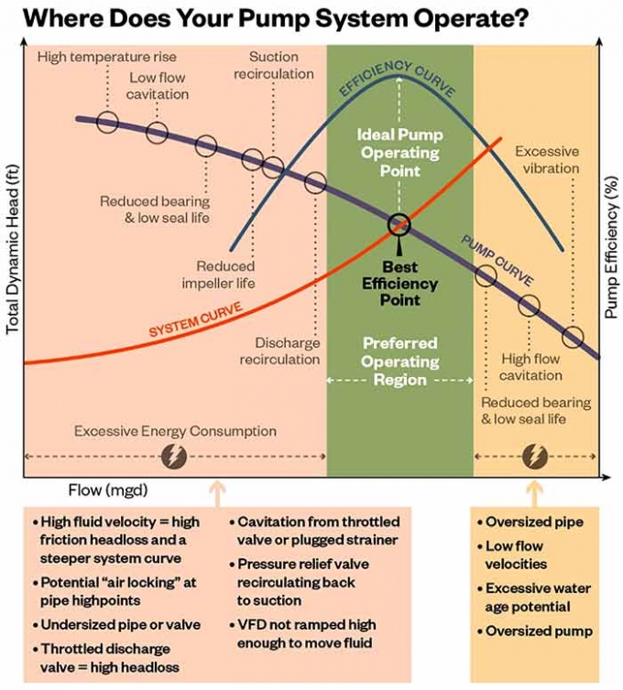

- Закони на подобието.
Между параметрите на две подобни помпи съществуват следните зависимости, известни като уравнения на подобието:
Влияние на отношенията оказва ширината на изхода на работните колелета.
- За помпи тип МТ; ПВ; VF; CVEV:
Q’ = Q*(D’/D)² - зависимост при сравнение на дебитите при промяна на диаметъра на работните колела;
H’ = H*(D’/D)² - зависимост при сравнение на напорите при промяна на диаметъра на работните колела;
S’ = S*(D’/D)⁴ - зависимост при сравнение на мощностите при промяна на диаметъра на работните колела;
- За помпи тип Д - двуделни:
Q’ = Q*(D’/D) - зависимост при сравнение на дебитите при промяна на диаметъра на работните колела;
H’ = H*(D’/D)² - зависимост при сравнение на напорите при промяна на диаметъра на работните колела;
S’ = S*(D’/D)³ - зависимост при сравнение на мощностите при промяна на диаметъра на работните колела;
Където Q’; D’; H’; S’ са параметрите на П след престъргване на работните колела
Ограничителното условие при престъргването е : D/D’ > 0.8.
Престъргването може да е ефективно при редуциране до 20 % от диаметъра.
Ако се налага по-голямо снижение в параметрите на П е необходимо да се избере друг тип П.
Съотношенията са приблизителни, защото зависят от формата на работното колело.
Добре е при престъргване на работното колело да се сравнят параметрите, които желаем да получим с тези на завода производител.
Обикновено един тип П покрива няколко Q-H характеристики, като завода предлага варианти с престъргано работно колело серия А /първа корекция/ и
Б /втора корекция/;
Ако желаем някакви междинни параметри – използваме заводските данни за база.
За една П, която работи с престъргани работни колела е добре да се знае:
Dн – номиналния диаметър в мм; Qн – номиналния дебит; Hн – номиналния напор;
Dр – работния диаметър в мм; Qр – работния дебит; Hр – работния напор;
Dн/ Dр в % - с какъв % е редуциран диаметъра.
- Подобни са зависимостите при промяна скоростта на въртене на П:
Q’ = Q*(n’/n) - зависимост при сравнение на дебитите при промяна на скоростта на въртене n /мин⁻¹/;
H’ = H*(n’/n)² - зависимост при сравнение на напорите при промяна на скоростта на въртене n /мин⁻¹/;
S’ = S*(n’/n)³ - зависимост при сравнение на мощностите при промяна на скоростта на въртене n /мин⁻¹/;
В този случай зависимостите са по-строги, защото няма променливи като формата на работното колело, които да внасят грешки.

